**罗湖外语初中学校**

**初二物理学业水平评估试卷（第8周）**

**班级： 姓名：**

46．“赏中华诗词、寻文化基因、品生活之美”的《中国诗词大会》，深受观众的青睐，下列对古诗文中涉及的热现象解释正确的是（　　）

A．“雾凇沆砀，天与云与山与水，上下一白”，雾凇的形成是升华现象

B．“月落乌啼霜满天，江枫渔火对愁眠”，霜的形成是凝固现象

C．“云想衣裳花想容，春风拂槛露华浓”，露的形成是汽化现象

D．“腾蛇乘雾，终为土灰”，雾的形成是液化现象

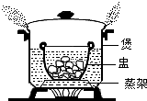47．“隔水炖法”是中餐常用煮食法，即把汤料和水置于炖盅内，而炖盅则浸在大煲的水中，并用蒸架把盅和煲底隔离，如图所示，当煲中的水沸腾后，发现盅内的汤水不能沸腾，原因是（设汤水的沸点与水相同）（　　）

A．炉火太小

B．汤水太多，煲中的水太少

C．汤水没有达到沸点

D．汤水不能从煲中沸水中吸热

48．星期天，小华在家烧水煮饺子。当水烧开准备下饺子时，妈妈提醒他锅里的水量少了点，于是小华又往锅里迅速加了一大碗水（水量比锅里少），用同样大的火直至将水再次烧开。下面能反映小华整个烧水过程中温度随时间变化的图象是（　　）

A．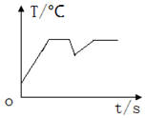B．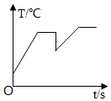C．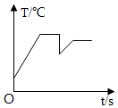D．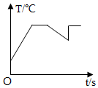

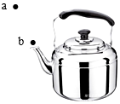49．如图所示，用水壶烧水，水烧开后能看到壶嘴周围有“白气”产生，其中a、b两位置有一处“白气”较浓。以下关于“白气”的描述正确的是（　　）

A．它是水蒸气，a处较浓 B．它是水蒸气，b处较浓

C．它是小水滴，a处较浓 D．它是小水滴，b处较浓

50．物质M通过吸、放热，出现三种不同物态，如图所示，甲、乙、丙物态依次为（　　）

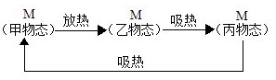

A．固、液、气 B．气、液、固 C．气、固、液 D．液、固、气声明：试题解析著作权属菁优网所有，未经书面同意，不得复制发布日期：2024/10/21 12:29:32；用户：刘渊；邮箱：15536917153；学号：40940221